附件1

“宁夏住建领域从业人员教育培训平台”

在线学习操作指南

一、系统登录

宁夏住建领域从业人员教育培训平台（以下简称“系统”）支持电脑PC端学习和手机APP学习。

1.电脑端。学员使用浏览器（支持360浏览器极速模式、谷歌浏览器、火狐浏览器及IE11以上）登录系统。系统访问地址为：<https://nbuild.nxjscx.com.cn:8400>，或可通过自治区住房和城乡建设厅门户网站（https://jst.nx.gov.cn）—“业务系统登录”栏目访问。

2.手机端。通过手机浏览器扫描二维码下载安装“宁建通”APP进入学习（目前仅支持安卓手机下载使用）。



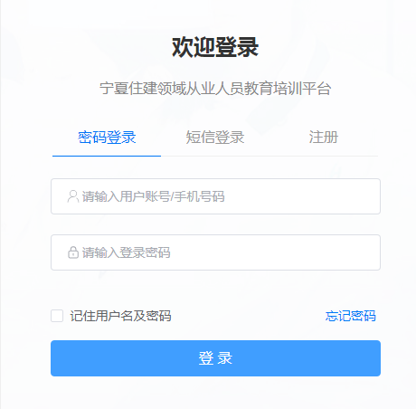3.登录账号。学员默认登录账号为学员身份证号，初始密码为：Agry@2022；电脑端和手机端登录账号和密码相同。进入学员登录界面后，输入用户名及密码进行登录。

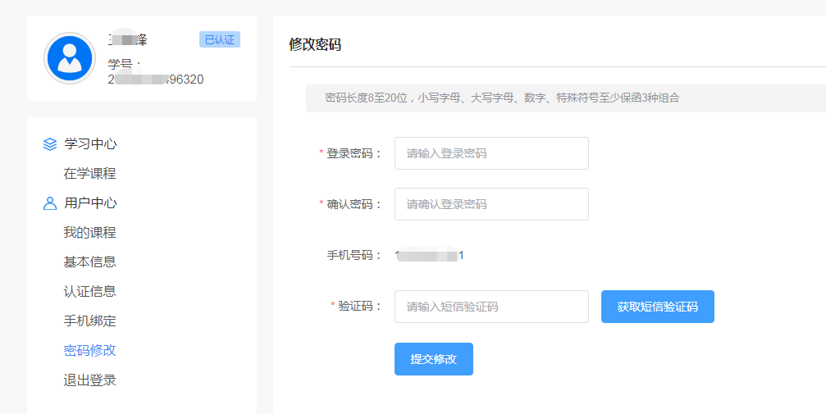4.绑定手机+修改密码。首次登录后，必须在“用户中心”进行手机绑定，并重新设置登录密码，未绑定手机修改密码的，不能进行在线学习。绑定手机完成后，同时支持通过短信验证码登录。

二、人证比对

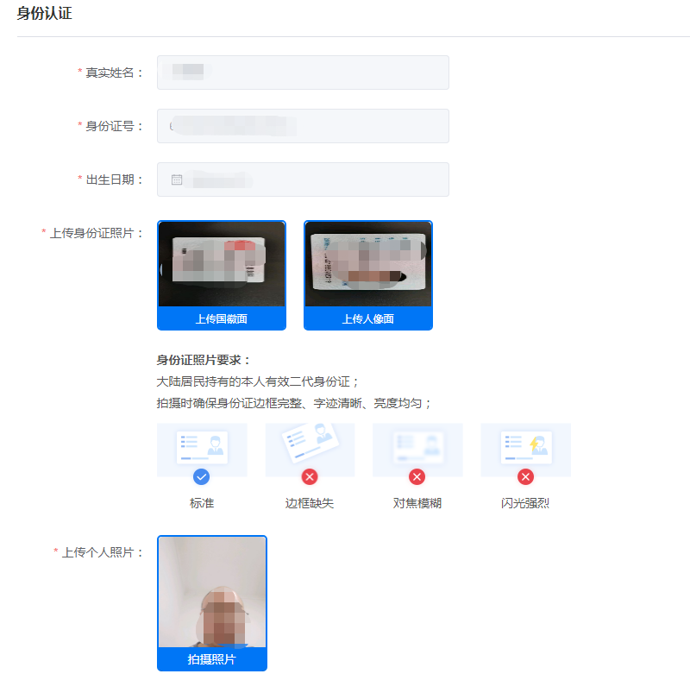学员在开始学习前，需进行人证比对，上传学员身份证正反面照片，并与学员人脸进行比对，比对成功后，方可进入学习。

三、在线学习

1.选择课程。学员可在“学习中心”看到需要学习的课程，点击课程名称进入。

2.进入学习。进入课程后，按课程顺序，点击“立即学习”，开始课程的学习。学习过程中，系统不定时弹出确认框，要求学员进行确认，确保学员的学习状态。

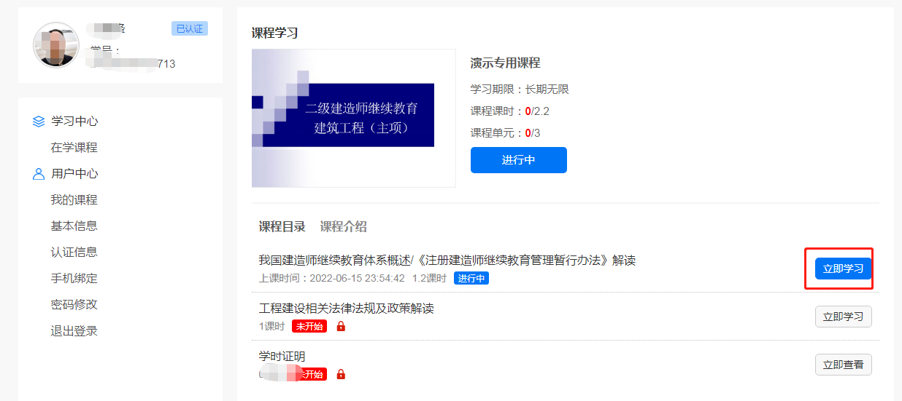

3.学时记录。系统自动记录学员学习记录，完成相应课件的学习，就会取得相应的学时成绩。最终完成整个课程的要求完成的学时后，课程达标。已完成的学时记录可在学习平台中查询。

四、技术支持

学员在操作过程中遇到技术相关问题可通过以下途径解决：

技术支持服务热线：0951-3895025，0951-3968557

技术服务QQ群：557084133，578171113